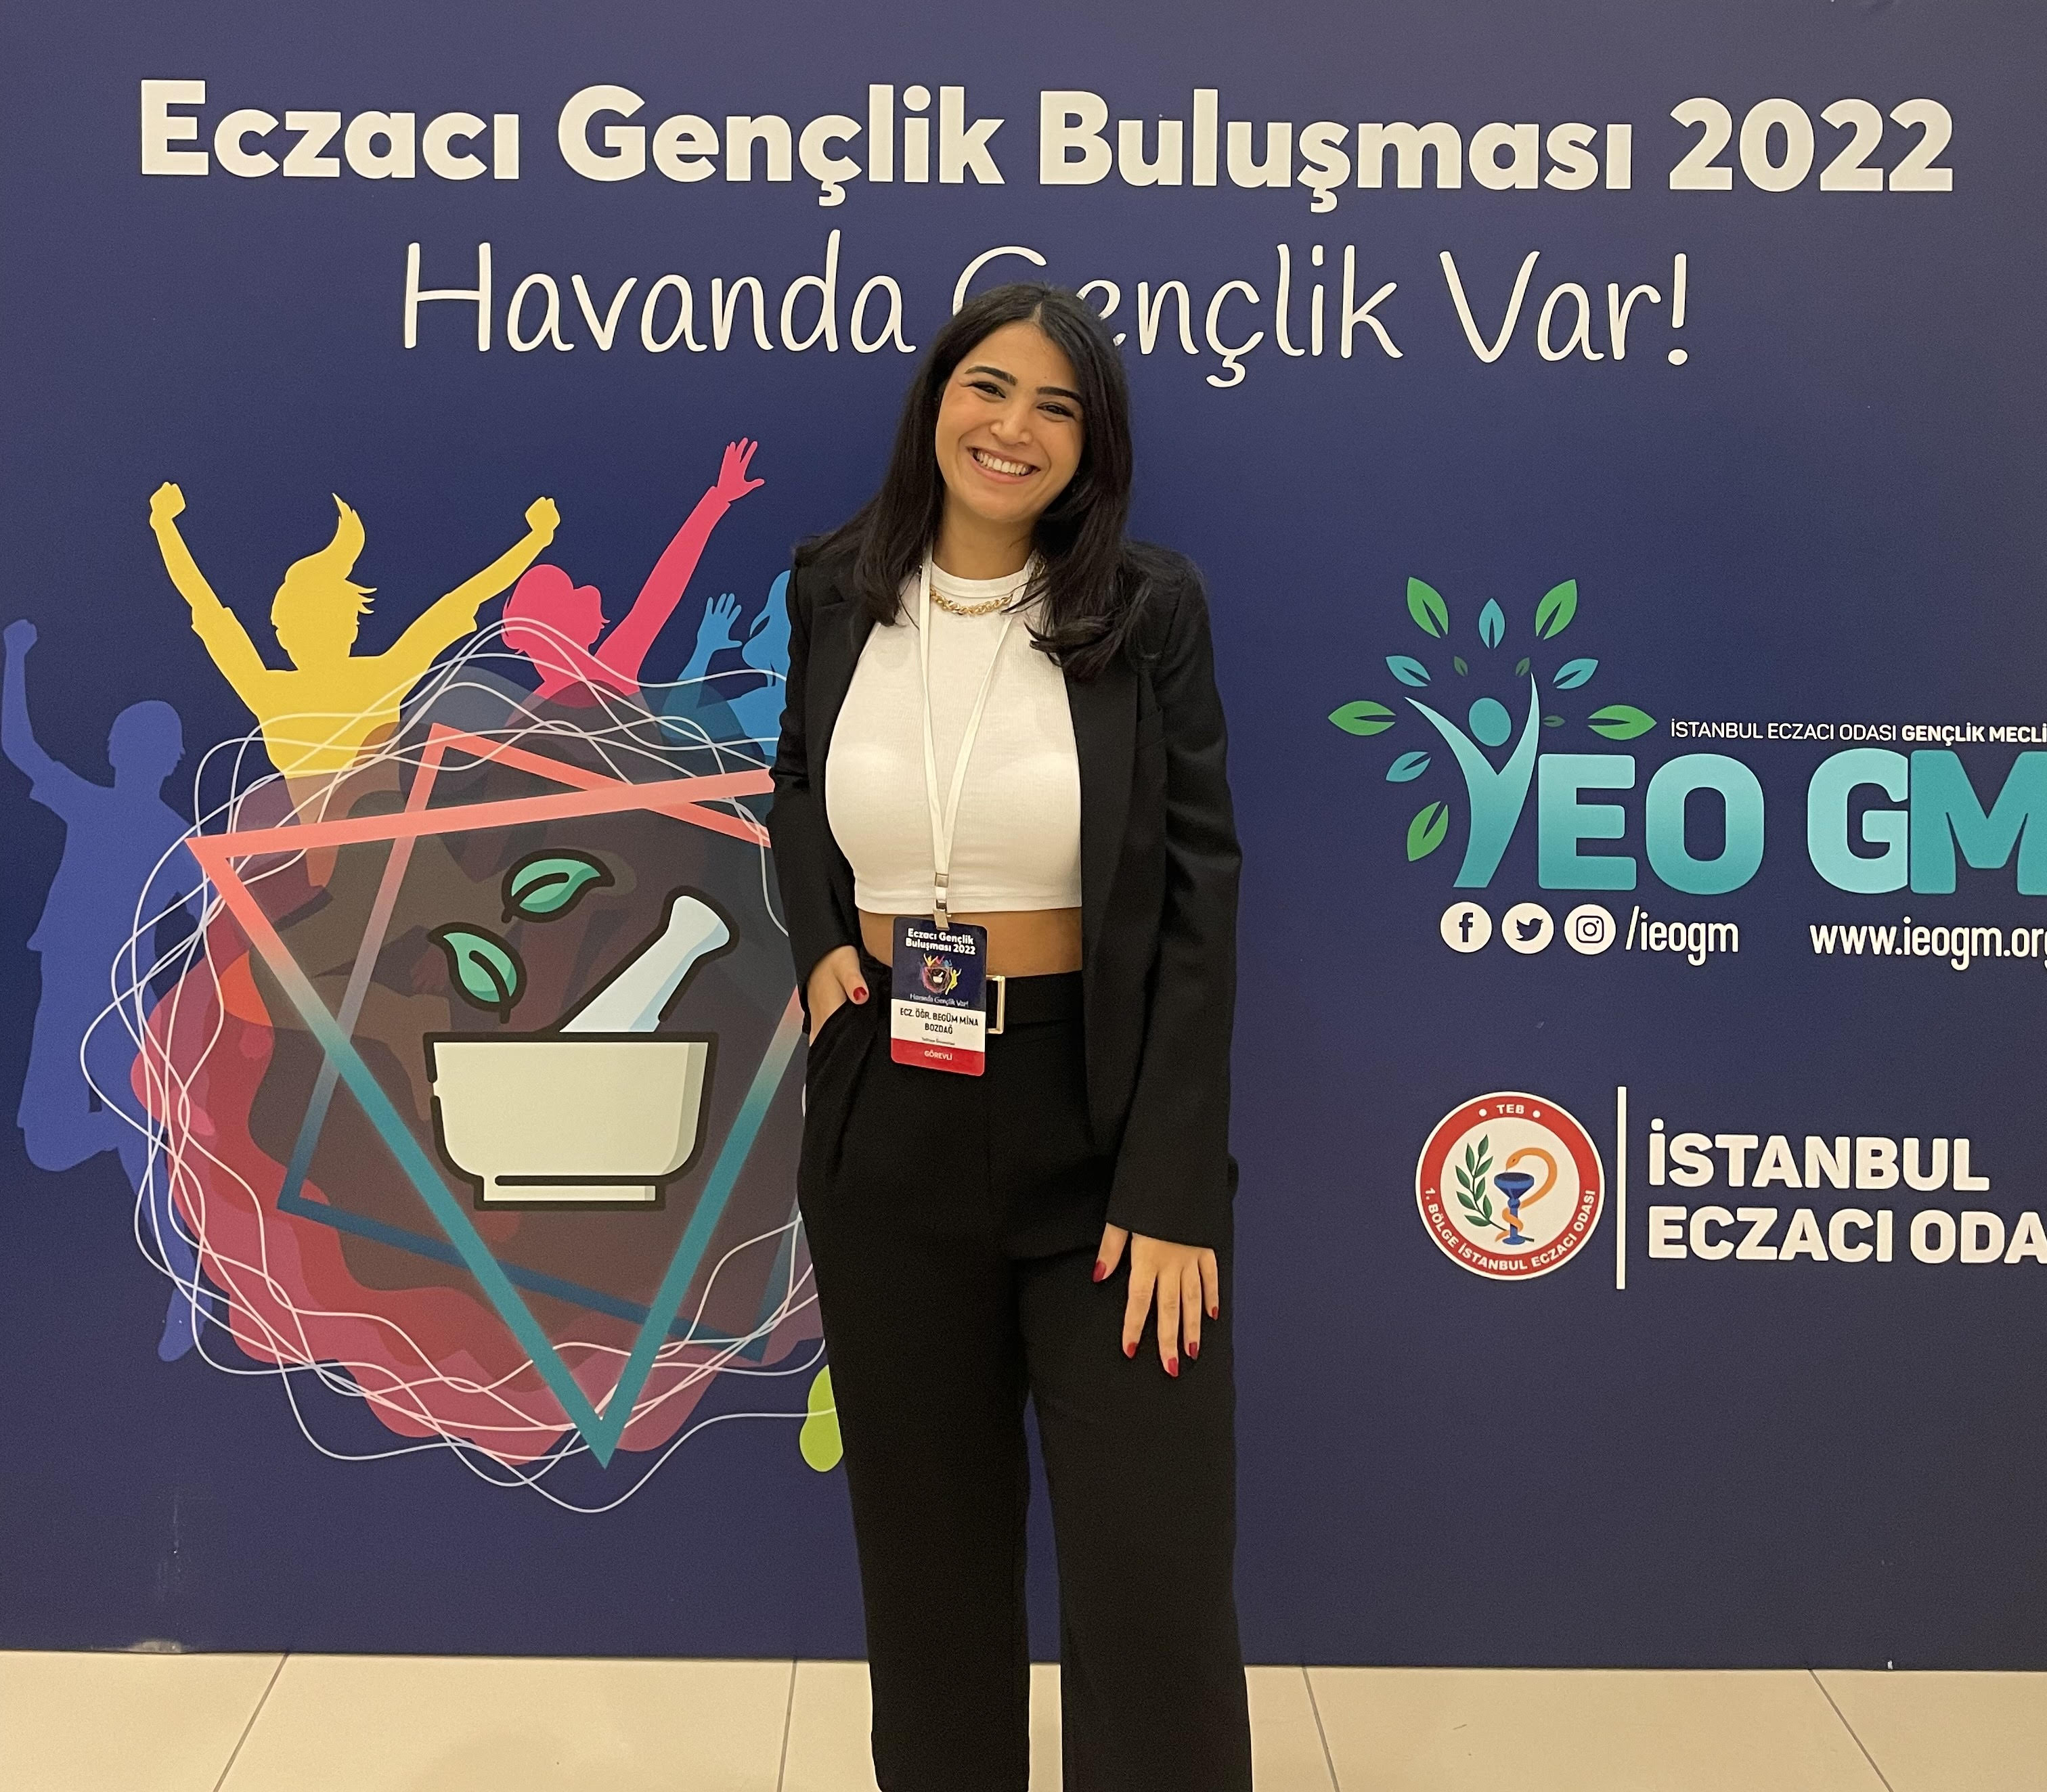 |  | begüm mina bozdağ
Merhaba,
Ben Begüm Mina Bozdağ. Yeditepe Üniversitesi Eczacılık Fakültesi 3. sınıf öğrencisiyim. Bu dönem YUPSA’da “Sosyal Medya Koordinatörlüğü” ve “Etkin Kampüs Fakülte Temsilciliği” görevlerini üstleniyorum. Geçen sene Sosyal Medya Komitesi’nde yer aldığım Eczacı Gençlik Buluşması’nda sektöre dair sorunları detaylı bir şekilde inceleme ve fikir belirtme imkanı buldum.
Şu anki amacım ise TEBGK’da yer almak ve fakültemizi en iyi şekilde temsil etmektir. Destekleriniz için şimdiden çok teşekkür ederim.
Begüm Mina Bozdağ

